Немного проясню действия на сайте.
Логин и пароль приходит на почту в следующих моментах:
- При регистрации пользователя на сайте(http://dev.euro-parts.ru/register/index.aspx)
- При создание заказа, если пользователь не зарегистрирован(http://dev.euro-parts.ru/order/orderJ.aspx )

То что прислал относиться к №2 пункту
Begin forwarded message:
Date: 19 Feb 2015 19:07:28 GMT+3
From: "Europarts Info" <info@euro-parts.ru>
To: denis@eprus.ru
Subject: Автосоздание логина euro-parts.ru
Уважаемый Алексей Раевский!
Вы сделали заказ от организации с ИНН 7707280676

Эта организация уже есть в нашей базе, поэтому мы создали Вам логин alexey@image.ru с паролем miKcfZbQ
Вы можете войти на наш сайт euro-parts.ru где Вам будет доступна история заказов и другие полезные функции для авторизованного клиента

Восстановление пароля на сайте происходит следующим образом:
- Переходим по ссылке http://dev.euro-parts.ru/signin/recovery/index.aspx
- Вводим e-mail, нажимаем кнопку
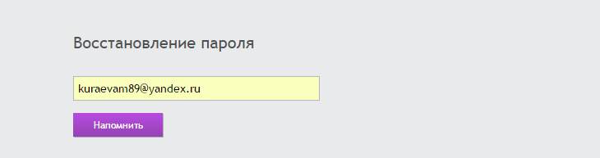
- На почту приходит сообщение:
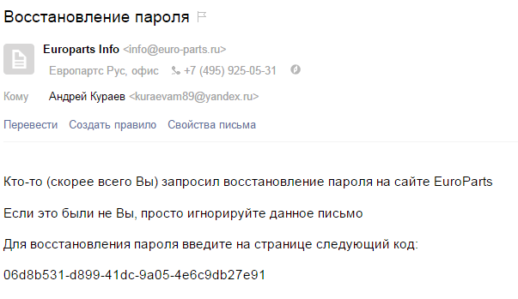
- Вводим код(код уникальный и создается каждый раз при восстановление пароля ) и новый пароль.
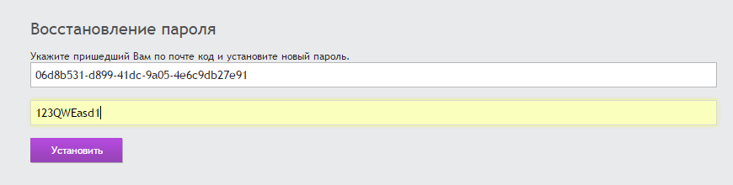
- Нажимаем кнопку «Установить», вследствие меняется пароль и ВСЕ.

Вследствие этого задание не очень понятно.

